Tarih: 18.04.2025
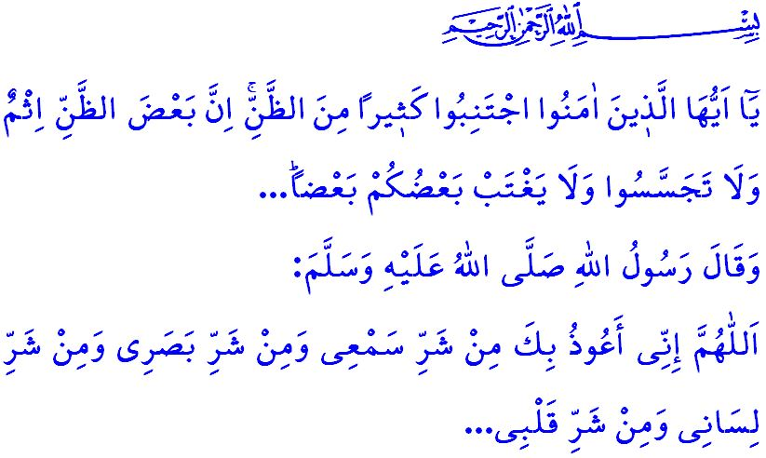SURE AL-HUDSCHURĀT: DER AUFBAU EINER TUGENDHAFTEN GESELLSCHAFT
Verehrte Muslime!
Die Sure al-Hudschurāt ist eine der Suren, die die Beziehung des Menschen zu seinem Schöpfer, zu anderen Menschen und zur Umwelt regelt und in diesem Zusammenhang grundlegende Prinzipien aufzeigt.
Ein anderer Name dieser Sure ist auch die „Ethik-Sure“, denn sie verkündet, dass der Mensch nur durch den Glauben zu Ehre gelangt und durch den Islam Würde erfährt. Sie erinnert die Gläubigen daran, dass sie sich durch das Band des Glaubens miteinander verbinden, auf die Regeln des Anstands achten und jegliche Worte, Einstellungen und Verhaltensweisen meiden sollen, die ihre Einheit und Geschwisterlichkeit gefährden könnten.
Liebe Gläubige!
Die erste Botschaft unseres erhabenen Herrn in der Sure al-Hudschurāt lautet: يَٓا اَيُّهَا الَّذ۪ينَ اٰمَنُوا لَا تُقَدِّمُوا بَيْنَ يَدَيِ اللّٰهِ وَرَسُولِهِ “O Gläubige! Drängt euch nicht vor Allah und Seinem Gesandten vor..” Vor Allah und Seinem Gesandten nicht vorzugreifen bedeutet, sie mehr als alles andere zu lieben. Es heißt, Allahs Wohlgefallen und die Liebe des Propheten Muhammad (s.a.s.) über alles zu stellen. Es bedeutet, sich jederzeit und überall mit ganzem Herzen an den Koran und die Sunna zu halten. Die von Allah und Seinem Gesandten festgelegten Vorschriften höher zu achten als eigene Meinungen, Entscheidungen und Vorlieben. Kurz gesagt: Nicht vor Allah und Seinem Gesandten vorzugreifen ist ein bindendes Gebot für jeden Gläubigen – ein Glaubensgebot.

Eine weitere Botschaft der Sure ist, اِنْ جَٓاءَكُمْ فَاسِقٌ بِنَبَأٍ۬ فَتَبَيَّنُٓوا يَٓا اَيُّهَا الَّذ۪ينَ اٰمَنُوا “O die ihr glaubt! Wenn ein Frevler mit einer Nachricht zu euch kommt, so stellt Nachforschungen an…” Dieser Vers ruft uns zur Vorsicht gegenüber Lügen und irreführenden Informationen auf. Denn ob im realen Leben oder in digitalen Medien – das Verbreiten von ungeprüften Nachrichten und falschen Informationen führt zu Zwietracht, Unruhe und Misstrauen in der Gesellschaft. Es kann dazu führen, dass Menschen verzweifeln, Familien zerbrechen und Freundschaften enden. Lasst uns niemals vergessen: Das Verbreiten von Informationen, deren Wahrheit nicht bestätigt ist, ist eine große Sünde und schwere Verantwortung.
Werte Muslime!
Eine weitere Botschaft der Sure lautet, لَا يَسْخَرْ قَوْمٌ مِنْ قَوْمٍ يَٓا اَيُّهَا الَّذ۪ينَ اٰمَنُوا “O die ihr glaubt! Eine Gruppe soll sich nicht über eine andere lustig machen…” وَلَا تَلْمِزُٓوا اَنْفُسَكُمْ وَلَا تَنَابَزُوا بِالْاَلْقَابِۜ “Beschimpft einander nicht und gebt euch keine verletzenden Spitznamen…” Nach dem Islam ist jeder Mensch ehrenvoll und respektvoll zu behandeln. Niemand darf, auch nicht im Scherz, mit Gesten oder Worten verspottet werden. Die Ehre eines Menschen darf nicht angegriffen werden, und ihm dürfen keine beleidigenden Spitznamen gegeben werden. Die Ursache für all diese falschen Verhaltensweisen sind Stolz und Hochmut, die Allah verabscheut – die Selbstverliebtheit und die Geringschätzung anderer.
Eine weitere Botschaft der Sure lautet: “O die ihr glaubt! Meidet vieles an Mutmaßung. Gewiss, einige Mutmaßungen sind Sünde. Spioniert einander nicht aus, und verbreitet keine üble Nachrede…” Ein Gläubiger ist jemand, vor dessen Hand und Zunge andere sicher sind. Der Gläubige denkt gut über andere, beschäftigt sich mit seinen eigenen Fehlern – nicht mit denen der anderen. Er macht keine üble Nachrede, betreibt keinen Klatsch und trägt keine Gerüchte weiter.
Geehrte Gläubige!
Allah, der Erhabene, spricht in der Sure al-Hudschurāt alle Menschen wie folgt an: “O Menschen! Wir haben euch aus einem Mann und einer Frau erschaffen und euch zu Völkern und Stämmen gemacht, damit ihr einander kennenlernt. Wahrlich, der Angesehenste unter euch bei Allah ist der Gottesfürchtigste…” Unsere erhabene Religion, der Islam, verbietet jede Form von Rassismus. Doch obwohl das so ist, werden Muslime in Palästina, Gaza und vielen anderen Orten von Menschen, die sich selbst für zivilisiert halten, aber jegliche Menschlichkeit verloren haben, unterdrückt, gefoltert und grausam behandelt. Allah jedoch zeigt in der Sure al-Hudschurāt auf, was die Ummah des Propheten Muhammad (s.a.s.) tun muss, um all diese Übel zu beenden: “Die Gläubigen sind nur diejenigen, die an Allah und Seinen Gesandten glauben, danach keinen Zweifel hegen und mit ihrem Besitz und ihrem Leben auf dem Weg Allahs kämpfen. Sie sind es, die wahrhaftig sind.”
Möge unser erhabener Herr uns allen ermöglichen, die Wahrheiten aus der Sure al-Hudschurāt in unser Leben zu übertragen. Möge Er uns fernhalten von allen Übeln, die unseren Verstand, unser Herz und unsere Zunge verschmutzen und unser friedliches Zusammenleben gefährden.
Ich beende meine Hutbe mit folgendem Bittgebet des Propheten Muhammad (s.a.s.): “O Allah! Ich suche Zuflucht bei Dir vor dem Übel meines Ohres, dem Übel meines Auges, dem Übel meiner Zunge und dem Übel meines Herzens…”

Hucurât, 49/1.
Hucurât, 49/6.
Hucurât, 49/11.
Hucurât, 49/12.
Hucurât, 49/13.
Hucurât, 49/15.
Tirmizî, Deavât, 74. Generaldirektion für Religiöse Dienste

